**Урок №**

**Тема:** Види обставин (за значенням), способи їх вираження. Порівняльний зворот. Виділення порівняльних зворотів комами.

**Мета:** поглибити знання учнів про обставину як другорядний член речення, порівняльний зворот, його роль у текстах різної стильової належності на основі творчості Л. Глібова; сформувати вміння визначати види обставин; розвити пунктуаційні вміння виділяти порівняльні звороти комами на письмі; удосконалити навички правильно використовувати різні види обставин як в усному, так і в писемному мовленні; за допомогою мовленнєво-комунікативного дидактичного матеріалу сприяти осмисленню основних цінностей людини; виховувати естетичний смак, шанобливе ставлення до української мови, цікавість до творчості Л. Глібова..

**Правопис:** виділення порівняльних зворотів комами.

**Внутрішньопредметні зв’язки:**

**Лексикологія і фразеологія:** засвоєння прислів’їв і приказок, крилатих висловів.

**Культура мовлення і стилістика:** обставини часу, місця як засіб зв’язку речень у розповідних текстах; їх синоніміка.

**Текст (риторичний аспект):** стилістична роль порівняльних зворотів у художньому мовленні; порівняння як художній прийом.

**Міжпредметні зв’язки:** українська література.

**Обладнання:** підручник, схема «Обставина», таблиця «Види обставин за значенням», портрет Л. Глібова, збірка його творів, ілюстрації до них, роздатковий матеріал.

**Тип уроку:** урок формування практичних умінь і навичок; інтегрований урок мови та літератури (на матеріалах про життя і творчість Л. Глібова, байок та поезій митця).

Здається, байка просто бреше,  
А справді — правду ясну чеше.

*Л. Глібов*

**ХІД УРОКУ**

**І. Організаційний момент**

**ІІ. Мотивація навчальної діяльності.**

1. **Вступне слово вчителя**

* Послухайте віршик. Чи вгадали ви цю людину?

**Г**ріх нам про людину цю не знати!

**Л**юбив байки він для усіх писати

**І** в них всю правду щиру розказав,

**Б**оровся, мріяв, казку малював,

**О**співував наш рідний край,

**В**еселощів у кожну хату додавав!

Вгадали? Молодці! А коли не змогли вгадати, то сам віршик би вам допоміг. Погляньте на початкові літери кожного рядка і прочитайте їх згори вниз ‑ утворилось слово Глібов. Такий поетичний твір називається акровірш. Автором таких віршів був Л.І. Глібов. <https://www.thinglink.com/scene/979107036522348545>

1. **Бесіда з учнями**
2. А які байки Л.І. Глібова ви читали?

Діти пригадують байки „Коник ‑ стрибунець”, „Лебідь, Рак та Щука”, „Зозуля і Півень”.

1. То хто ж він такий ‑ Л.І.Глібов?
2. **Ознайомлення восьмикласників з темою, метою й завданнями уроку**

**ІІІ. Актуалізація опорних знань учнів**

1. **Колективна робота з текстом (з елементами аналізу)**

* **Прочитати** текст. Сформулювати тему й основну думку тексту**. Усно** схарактеризувати виділене речення в тексті за наявністю головних і другорядних членів; **зробити** синтаксичний розбір.

Леонід Глібов

Леонід Іванович Глібов народився 5 березня 1827р. у селі Веселий Поділ Хорольського повіту на Полтавщині в родині управителя маєтків магнатів Родзянків. Початкову освіту він здобув дома за допомогою матері, а 1840р. вступив до Полтавської гімназії, де почав писати вірші і де виходить його перша збірка російською мовою «Стихотворения Леонида Глебова» (1847). До жанру байки Глібов звертається під час навчання у Ніжинському ліцеї вищих наук, тоді ж деякі з них друкує у газеті «Черниговские губернские ведомости». Після закінчення ліцею (1855) Глібов працює вчителем історії та географії в Чорному Острові на Поділлі, а з 1858р. — у Чернігівській чоловічій гімназії, гаряче захищає прогресивні педагогічні методи. Навколо сім’ї Глібова групується чернігівська інтелігенція. 1861р. письменник стає видавцем і редактором новоствореної газети «Черниговский листок».

На сторінках цього тижневика часто з’являлися соціально гострі, спрямовані проти місцевих урядовців, поміщиків-деспотів, проти зловживань судових органів, матеріали. За зв’язки з членом підпільної організації «Земля і воля» І. Андрущенком у 1863р. Глібова було позбавлено права вчителювати, встановлено над ним поліцейський нагляд.

*Два роки поет живе у Ніжині, а 1865р. повертається у Чернігів і деякий час працює дрібним чиновником у канцелярії губернатора.* З 1867р. він стає управителем земської друкарні, продовжує активну творчу працю, готує збірки своїх байок, видає книги «метелики», друкує фейлетони, театральні огляди, публіцистичні статті, поезії російською мовою, твори для дітей.

Помер Л. Глібов 10 листопада 1893р. в Чернігові, де його й поховано.

1. **Вибіркова робота на основі тексту**

* Виразно прочитати вірш. Назвати слова, що відповідають на запитання як? де? куди? у якій мірі? До якого члена речення належать подані слова?

Чи згадуєш, дівчинонько моя,  
Як згадую без тебе я  
Той вечір тихий над водою,  
Як сумували ми з тобою,  
Що бог нам доленьки не дав?..  
В садочку соловей співав,  
За гай спускалось сонце ясне,  
Плескалась рибка на воді…  
«От скоро й божий день погасне»,—  
Сказала ти тоді  
І загадалась, зажурилась,  
Голівкою на рученьку схилилась,—  
І на рукавця із очей  
Сльоза тихенько покотилась…

Бажав я бачить світ, людей,—  
Та й бачив світ, з людьми спізнався:  
А все туди не раз душею рвався,  
Де соловей в садку співав  
В той вечір тихий над водою,  
Де сумували ми з тобою,  
Що бог нам доленьки не дав…  
Неначе там я щастя поховав!

*(Л. Глібов «Вечір» (1859))*

**IV. Сприймання й усвідомлення учнями нового матеріалу**

1. **Колективне опрацювання опорної схеми** [**https://www.thinglink.com/scene/967160244809498625**](https://www.thinglink.com/scene/967160244809498625)

* Розглянути схему. Запам’ятати, що означає обставина, на які запитання відповідає, чим виражається. Сформулювати повне визначення обставини як другорядного члена речення.

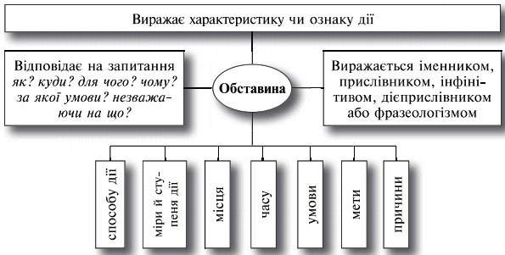

1. **Пояснювальний диктант**

* Списати. Підкреслити обставини, указати на їх вид.

Як за лісом, за пролісом

Ясне сонце сходить.

Як за морем за далеким

Десь воно заходить,—

Я згадую інший ранок,

Інший вечір бачу,

Та й думаю: було колись —

Тепер не побачу.

Я згадую тоді про степ,

Широкий, пахучий,

Та й думаю: і я тоді

Неначе був луччий.

Там був простір, всюди воля,

Жилось, як хотілось;

Молодому, безпечному

І лихо не снилось.

Вийдеш собі — любо глянуть:

Кругом все співає…

*(Л. Глібов. Думка («Як за лісом, за пролісом…»))*

**Види обставин за значенням**

|  |  |  |
| --- | --- | --- |
| **Види обставин** | **На які запитання відповідають** | **Приклади** |
| 1. Способу дії | як? яким способом? | Звичаї об’єднують окремих людей  в один народ, в одну націю (О. Воропай) |
| 2. Міри  й ступеня | наскільки? якою мірою? | У хаті ще більше потемніло (Панас Мирний) |
| 3. Місця | де? куди? звідки? | На скелястих берегах річки Кам’янки росло кілька десятків верб, в’язів, по-одинокі липи та дикі груші (П. Позняк) |
| 4. Часу | коли? як довго? відколи? доки? | Урочисте відкриття парку «Софіївка» відбулося у травні 1802 року (П. Позняк) |
| 5. Причини | чому? від чого? через що? з якої причини? | Од хвилювання Тетяна не могла спокійно говорити (С. Васильченко) |
| 6. Мети | з якою метою?  для чого? нащо? | Сюди за щастям я забрів (В. Сосюра) |
| 7. Умови | за якої умови? у якому випадку? | Невдовзі під гучні оплески в супроводі своєї дружини з’явився кремезний, літніх років чоловік (В. Скуратівський) |
| 8. Допустовості | незважаючи на що? | Наперекір утискам царського двору Остап Вересай першим серед українських кобзарів вийшов на світову арену (В. Скуратівський) |

**V. Усвідомлення здобутих знань у процесі практичної роботи, удосконалення мовленнєвих і пунктуаційних умінь з теми**

1. **Дослідження-відновлення** [**https://learningapps.org/display?v=p9s5g6nsa17**](https://learningapps.org/display?v=p9s5g6nsa17)



* Відновити акровірші, вставивши замість крапок обставини з довідки. Дати повну характеристику обставин, скориставшись схемою.

Таку брехеньку мелють нам:

Е всюди щастя — тут і там,

Та де шукати — не вгадаю;

Я і на (…………..) питав —

Ніхто (…………..) не сказав,

А бог послав — тепер я знаю.

*(Л. Глібов «Декому на догад»)*

*Д*обрая Муза у мене одна.  
*З*наєте, діти, що шепче вона,  
*В*ірна, прихильна і давня дружина?  
«*О*тчину жалуй, вважай на добро;  
*Н*а тобі, друже, орлине перо;  
*К*рий тебе в світі щаслива година!  
*О*т і пиши ти, що буду літать  
(……………..) за ним я, і ласки бажать,  
*І* доглядати, (…………………………)».

*(Л. Глібов «Кому привіт?»)*

*К*олись я нудилось  
*У* срібнім (……………….);  
*Р*озбила неволю  
*Ч*убатая пані,  
*А* я на Вкраїну  
(………………………………)…  
*К*олись на Великдень  
*О*ддячу яєчком!

*(Л. Глібов «Хто бреше?»)*

***Довідка:*** ярмарку, всюди, як рідного сина, кайдані, по правді, тихенько нищечком.

**Схема характеристики обставини**

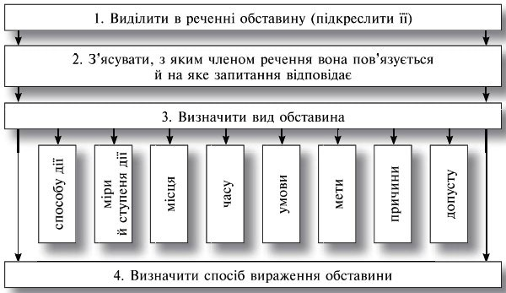

1. **Вибіркова робота** [**https://learningapps.org/display?v=p273y6on517**](https://learningapps.org/display?v=p273y6on517)



1. **Пунктуаційний практикум** [**https://learningapps.org/display?v=p723g4dr517**](https://learningapps.org/display?v=p723g4dr517)



* Списати, розставляючи потрібні розділові знаки. Указати на слова, яких стосуються порівняльні звороти. Визначити їх синтаксичну роль.

1. Чого така ти стала

Мов рибонька в’яла:

Пожовкла, не цвітеш,

Живеш як не живеш

Твоя головонька от-от поляже?

*(Л.Глібов).*

1. Як квіточка надія розцвіла. *(Л.Глібов).*
2. І як метелик хлопчик полетів а тінь попереду неначе утікає. *(Л.Глібов.)*
3. У світі хитрая людина усюди в’ється як хмелина. *(Л.Глібов.)*
4. Все він робив не як люди. *(Л. Глібов)*
5. Ой річенько, голубонько! Як хвилечки твої пробігли дні щасливії і радощі мої! *(Л. Глібов)*
6. Лукавий чоловік словами нас голубить

Неначе всіх і жалує і любить *(Л.Глібов).*

1. **Творча завдання** <https://learningapps.org/display?v=ptwv1jkx317>



* Прочитати. З якої загадки Л. Глібова взято уривок? Відгадати загадки, до відповідей дібрати порівнялні звороти та скласти з ними речення.

1. «Постихали співи й жарти у дворі моїм.

Золотої тарілочки стало жаль усім».

*(«Котилася тарілочка»)*

1. «У макітрі скакав,

Недовго нажився,

У дірку скотився,

Круть-верть — та й пропав».

*(«Химерний, маленький»)*

1. «Рівна, сестро милая, нам доля з тобою,—

Обізвався братечок десь за бороною».

*(«Хто сестра і брат?»)*

1. «Стій миш! Слава не брехуха,—

Обізвалась джеркотуха».

(«Хто розмовляє?»)

1. *М*іж людьми, як пташка, в’ється,

*У* людей і їсть, і п’є…

*(«Що за птиця?»)*

1. *…В*она до нас прибуде,  
   *К*ому-кому любесенько,  
   *А* дітям більше буде.

*(«Хто вона?»)*

1. Трудяща пташка — пчілка божа.

А ласощі — медок.

*(«Літає пташечка по полю…»)*

* Прочитати виразно загадки.

1. **Робота в групах.**
2. **Гра «Хто більше»**

* Скласти речення із порівняльними зворотами про негативні риси характеру людей (лінь, хвалькуватість, підступність, хитрість).

*І група* – порівняльний зворот стоїть на початку, *ІІ група* – у середині, *ІІІ група* – у кінці речення.

* Назвати прислів'я з байок Л. Глібова.

( "як муху задавлю", "як не мудруй, а правди ніде діти, кінців не можна поховать", " що, братику, посіяв, те й пожнеш", " а все-таки, катюзі, як кажуть, буде по заслузі", "усе народ, як бачите, такий, добрячий та плохий", "а віз і нині там".)

1. **Гра «Хто швидше»**

* ***Примітка:*** *переможе та група, котра швидше виконає завдання.*
* **«Утвори пару»** <https://learningapps.org/display?v=px4fdcv2t17>



* Співвіднести назву байки і мораль. Прочитайте прислів’я і назвіть байку, мораль якої вкладена в дане прислів’я.

|  |  |
| --- | --- |
| **Друзі пізнаються в біді.** | **«Коник-стрибунець»** |
| **І діло, як на гріх, не діло – тільки сміх.** | **«Двоє приятелів і ведмідь»** |
| **Чужому лихові не смійся.** | **«Лебідь, Щука і Рак»** |
| **Хто кохав життя ледаче,**  **непереливки тому.** | **«Чиж та Голуб»** |

* Доберіть епітети до слова «байка» (сучасна, дійова, проста, мудра, лаконічна, зубаста, повчальна, злободенна, смілива).
* **«Алегорія у байках»** [**https://learningapps.org/display?v=px0u4de0t17**](https://learningapps.org/display?v=px0u4de0t17)



1. **Усне малювання**

Пропонуються ілюстрації до байок Л. Глібова. Використати речення з порівняннями.

***І група***

***Л. Глібов. Байка «***[***Лебідь, Щука і Рак***](http://ukrlit.org/hlibov_leonid_ivanovych/lebid_schuka_i_rak)***»***

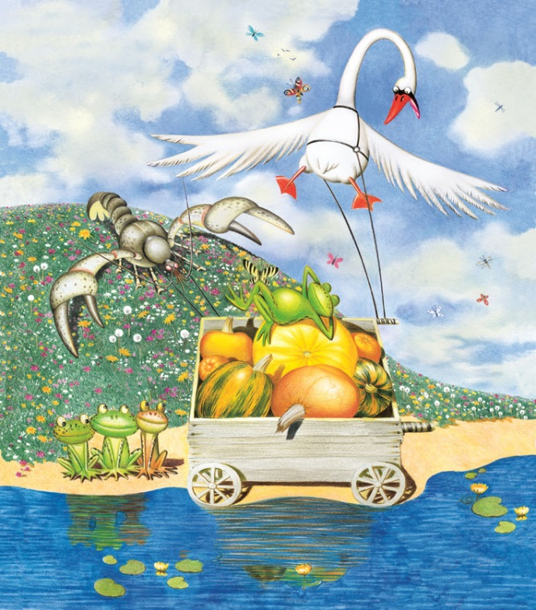

***ІІ група***

***Л. Глібов. Байка «Коник-стрибунець»***

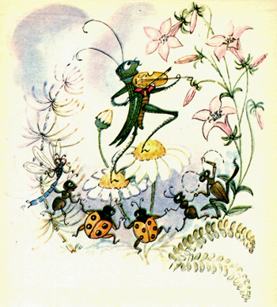

***ІІІ група***

***Л. Глібов. Байка «Зозуля і Півень»***

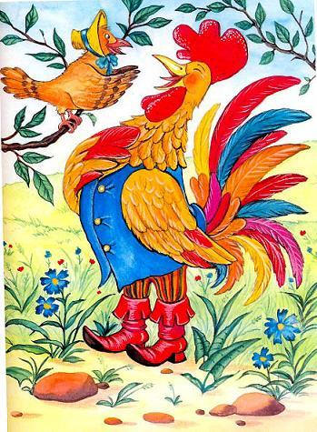

**V. Систематизація й узагальнення вивченого**

1. **Метод «Незакінчене речення».**
2. Обставина – це другорядний член речення…
3. Обставини, які мають при собі залежні слова, називаються …(поширеними).
4. Є такі види обставин за значенням…
5. Порівняльний зворот характеризує ознаку чи дію, вказуючи на їхню…( подібність до чогось).
6. Граматичні форми вираження порівнянь…
7. На письмі порівняльні звороти виділяються…(комами).
8. В художньому мовленні порівняння виконують роль…
9. **Гра «Криголам». Яким постає перед нами Глібов?**

Г - геніальний

Л - літератор, людяний (увага і любов до людини, готовність їй допомогти)

І – інтелігентний

Б – байкар

О – обдарований (оптиміст – віра у краще майбутнє, життєрадісність)

В – відомий

1. **Складання сенкану «Глібов»**

1. Л. Глібов.

2. Талановитий, розумний.

3. Вчителював, писав, боровся.

4. Читаємо, пам’ятаємо, захоплюємося.

5. Байкар, чародійник, чудова скарбниця мудрості.

***ПІДКАЗКА***

* Назвіть іменник, який називає тему уроку. (Байка)
* Означення цього іменника (два прикметники). (Цікава, повчальна)
* Дія іменника (три дієслова). (Схвалює, засуджує, виховує.)
* Речення із чотирьох слів,що передає ставлення до цієї теми. (Байка - твір повчального характеру.)
* Висновок у формі іменника (синонім – асоціація з першим словом). (Віршована казка)

**VІ. Підсумок уроку**

1. **Аутотренінг «Я – восьмикласник»**

***Я – восьмикласник***

***Я – неповторна особистість Я – вмію...***

***Я – вчуся, бо хочу знати Я – думаю...***

***Я – знаю... Я – мрію, фантазую… .***

1. **Робота з картками оцінювання**

**Картка оцінювання**

|  |  |  |
| --- | --- | --- |
| 1 | Прізвище, ім'я учня |  |
| 2 | Оцінка роботи учня на уроці |  |
| 3 | Прізвище найактивнішого учасника |  |
| 4 | Оцінка власної участі у роботі групи |  |
| 5 | Підсумкова оцінка, яку виставляє вчитель |  |

**VІІ. Домашнє завдання**

**Обов'язкове.**1)Висловити власне ставлення до життєвих принципів Л. Глібова. Оформити це у вигляді міні-твору, використовуючи обставини, різні за значенням.

2)  Складіть словничок сучасних порівнянь (порівняльних зворотів), уживаючи які, ви могли б привітати однокласника (однокласницю) з Днем народження або з перемогою у шкільній олімпіаді.

**За бажанням.**Складіть таке привітання.